
МИНИСТЕРСТВО ОБРАЗОВАНИЯ И НАУКИ РЕСПУБЛИКИ БУРЯТИЯ
Государственное бюджетное профессиональное образовательное учреждение «Улан-Удэнский авиационный техникум»
«ГБПОУ УУАТ»

Кафедра информационных систем и логистики
Специальности 09.02.07
«Информационные системы и программирование»

Лабораторная работа №6

Тема: Введение в SQL. Простые запросы

Выполнил студент группы ИС22-2 ___________ Базаров Эрдэни Тумэнович
(подпись) ФИО

Проверил преподаватель ___________ Болоков Илья Владимирович
(подпись) ФИО

Улан-Удэ 2025 г.

ЦЕЛЬ РАБОТЫ
- Научиться использовать операторы фильтрации (WHERE, AND, OR, BETWEEN, IN, LIKE, NOT).
- Освоить работу с сортировкой (ORDER BY) и ограничением выборки (LIMIT).
- Закрепить навыки работы с логическими операторами и шаблонами при выборке данных из базы.
- Научиться применять функции агрегации (COUNT, SUM, AVG, MIN, MAX) с условиями фильтрации.
ЗАДАНИЕ

Выбранный вариант задания -- Skyrim — Оружие и Экипировка.

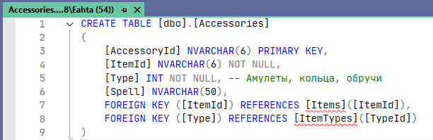

Рис. 1 «Таблица Аксессуары»

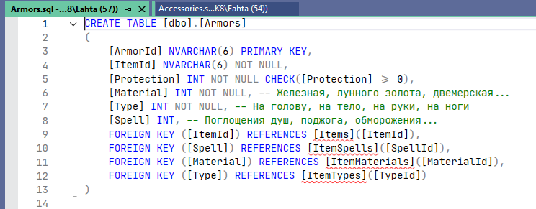

Рис. 2 «Таблица Броня»

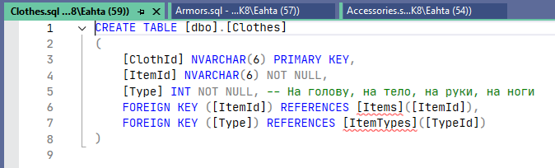
Рис. 3 «Таблица Одежды»
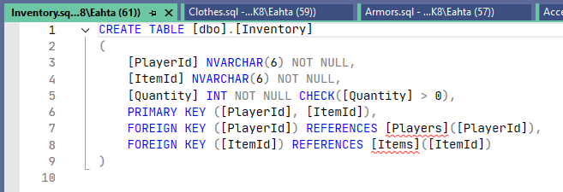
Рис. 4 «Таблица Инвентарь»
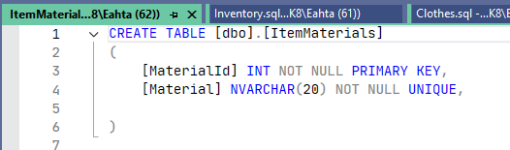
Рис. 5 «Таблица Материалы»
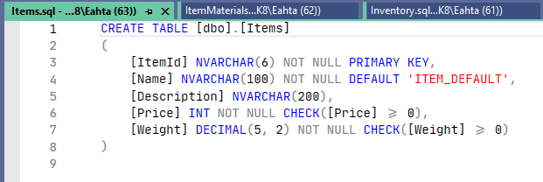
Рис. 6 «Таблица Предметы»
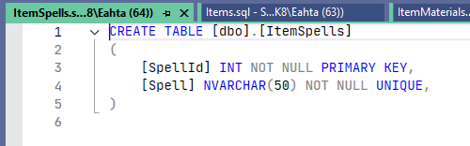
Рис. 7 «Таблица Зачарования»
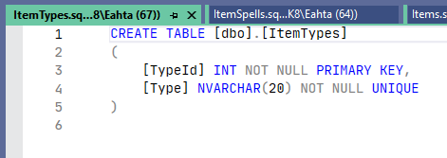
Рис. 8 «Таблица Типы»
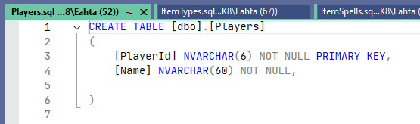
Рис. 9 «Таблица Игроки»
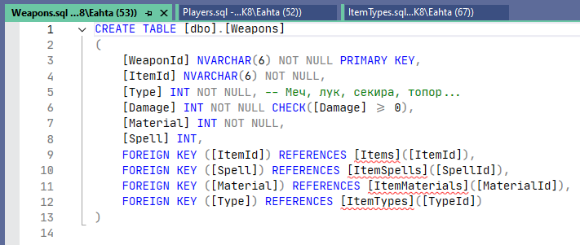
Рис. 10 «Таблица Оружие»
КОНТРОЛЬНЫЕ ВОПРОСЫ
- Что делает оператор WHERE в SQL? Приведите пример его использования.
Оператор WHERE нужен для фильтрации строк на основе заданного условия.
SELECT * FROM [ItemTypes] WHERE [Type] = ‘Шлем’
- Как можно фильтровать данные по диапазону значений с помощью оператора BETWEEN?

- Как использовать оператор LIKE для поиска данных, соответствующих определенному шаблону?

- В чем разница между операторами AND и OR при фильтрации данных в SQL?

